Урок по обществоведению в 10 классе (повышенный уровень) по теме «Мораль»

Цели: формирование основ нравственной культуры учащихся
Задачи:- организовать с учащимися работу по усвоению понятия морали; определить отличия понятий «мораль» и
«нравственность»; рассмотреть динамику моральных норм и идеалов; проанализировать моральную дилемму
- создать условия для совершенствования аналитических умений учащихся посредством организации работы с
текстом учебного пособия и иллюстраций
- воспитать нравственные качества учащихся; формировать отношения к моральным и нравственным ориентирам в
жизни общества
Тип урока: урок усвоения и первичного закрепления новых знаний
Оборудование: учебное пособие «Обществоведение» 10 кл. (2020)
опорные конспекты, схемы и таблицы «Обществоведение» 10 кл. (2021)
рабочая тетрадь «Обществоведение» 10 кл. (2020)
Ход урока:
этап урока | цель | деятельность учащихся | вопросы для обсуждения | деятельность учителя (выводы)
I этап  организационно-мотивационный | создать эмоциональный образ темы урока при помощи притчи «Яма» | текст притчи «Яма» | 1. Как Вы считаете, о чём нам рассказывает данная притча?  2. Какой русской пословице притча созвучна?  3. Какое отношение притча имеет к сегодняшнему уроку?
II этап  целеполагание | вовлечь учащихся в определение задач, которые они будут решать во время урока | коллективная работа  работа с вводной инфографикой (с.172 учебного пособия) | 1. Какие ассоциации у вас возникают при слове «мораль»??  2.Какой термин необходим для понимания и раскрытия темы?  3. Почему в конце предложения стоит знак «?» | план урока:  1. Что такое мораль?  2. Структура морали  3. Соотношение морали и нравственности  4. Динамика моральных норма и ценностей  5. Моральная дилемма  6. Закон нравственности
III этап  актуализация знаний | подготовить учащихся к восприятию новой темы | индивидуальная работа  работа с понятием «мораль» по методу «6W» (с. 172-173 учебного пособия) | Что? - обыденное представление  - перевод с латинского  - определение  Кто? имя, кто ввел в оборот термин  Когда? дата  Почему? причины появления морали  Как? структура морали  Итог | чтобы достичь согласия, необходим социальный механизм, который регулировал бы поведение людей в тех или иных случаях, когда их цели противоречат друг другу.
IV этап  усвоение новых знаний | создать условия для понимания учащимися роли морали в духовной жизни общества | работа в парах  1. представить понятия «мораль» и «нравственность» с помощью графических кругов Эйлера  2. проследить динамику моральных норм и идеалов  3. рассмотреть различные системы морали  4. поиск дополнительной информации о понятии «моральная дилемма»  5.работа с понятием «золотое правило нравственности»  6. раскрыть смысл высшего принципа нравственности по методу «6W» | 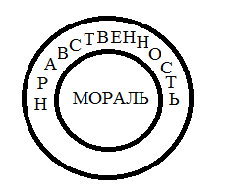  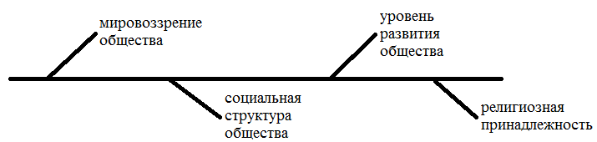  - моральные различия обусловлены  сословной, классовой, религиозной принадлежностью;  - моральные различия обусловлены течением времени;  - моральные различия поколений  Что? определение  Кто? имя разработчиков  Как? формулировка моральных дилемм «проблема вагонетки» и «толстый человек»  Золотое правило нравственности  положительная отрицательная  формулировка формулировка  Что? - второе название  Кто? имя, кто ввел в оборот термин  Когда? дата  Как? содержание  Итог | термины «мораль» и «нравственность» хоть и близки, но не тождественны  изменения моральных норм связаны с демократизацией общества и расширением личных свобод  в одном и том же социальном организме могут функционировать различные и даже противоположные системы морали  сравнение формулировок моральной дилеммы «проблема вагонетки» и «толстый человек»  независимо от формулировки «золотое правило» нравственности основано на взаимности  суть категорического императива не в предписании того, что именно человек должен хотеть, а как он должен хотеть, не что делается, а как оно делается
V этап  контрольно-коррекционный | выполнение заданий в рабочей тетради на с. 98 №1-8, проверка себя с помощью ключа
VI этап  домашнее задание | §19, рабочая тетрадь с.101 №11
VII этап  подведение итогов урока | оценивание индивидуальной работы, работы в группах, выставление отметок за урок

